SMIDRI – SERVIZIO DI DISASTER RECOVERY PER AMBIENTE IBM
Il Servizio SMIDRI si basa sull’utilizzo del prodotto software SMIBK, che è prerequisito, di cui estende le funzionalità in ottica Disaster Recovery: il prodotto SMIBK, sviluppato per facilitare le operazioni di backup in ambito IBM Power i, fornisce infatti la possibilità di ripristinare librerie oggetti e file (da server FTP o NAS).
Il Servizio SMIDRI consente, avendo a disposizione un secondo sistema in rete locale, la possibilità di ripartire in tempi certi con i dati al giorno precedente. Si ricorda che, in generale, l’architettura di IBM Power i richiede comunque di effettuare su nastro il salvataggio per il sistema.
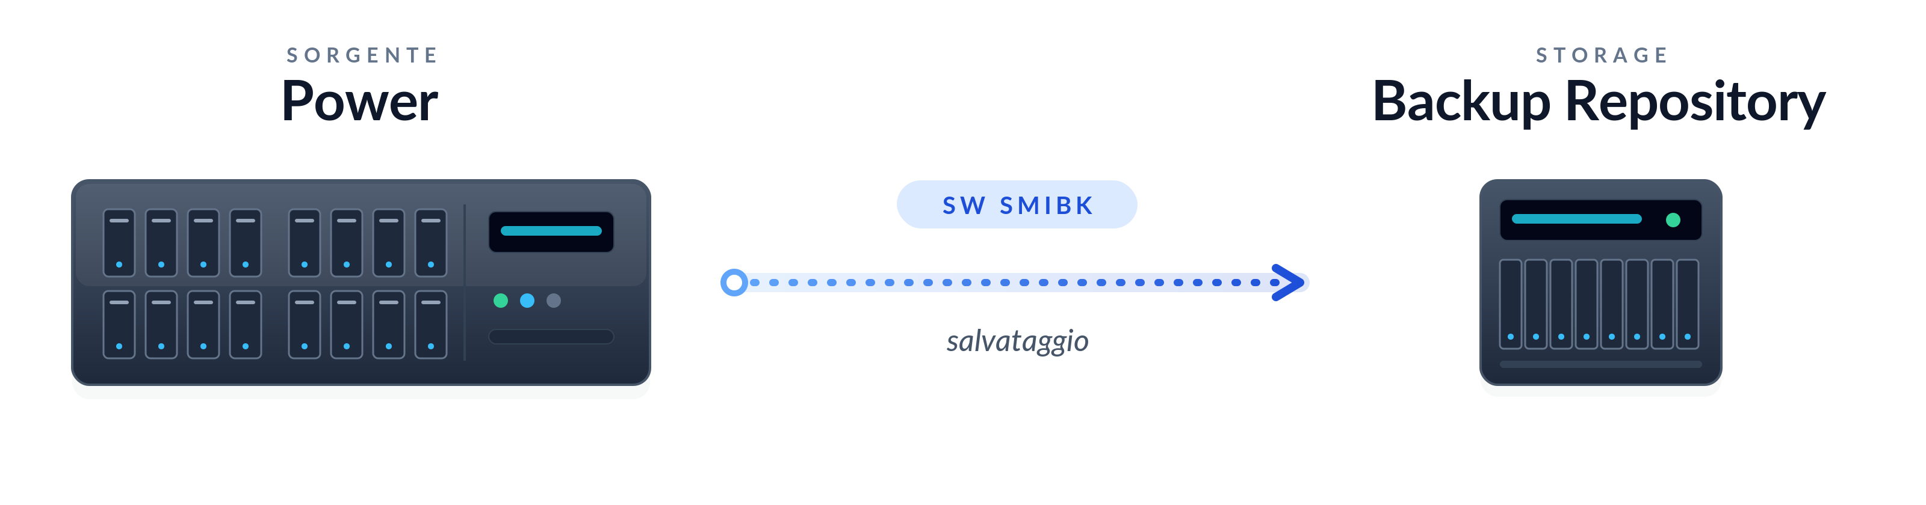
Con il Servizio SMIDRI:
- Viene eseguito ogni notte il backup dei dati quotidiani su NAS
- In automatico questi dati vengono ripristinati sul sistema IBM Power i di Disaster Recovery
- Altri oggetti di Sistema (Profili Utenti, Job schedulati, etc…) verranno ripristinati al momento dello Switch
- In questo modo si consegue un RPO (Recovery Point Objective) di massimo 24 ore
- Consente tempi di ripartenza (RTO, Recovery Time Objective) indicativamente nell’ambito di qualche ora anche in caso di FAILOVER
- Ha una complessità di gestione bassa

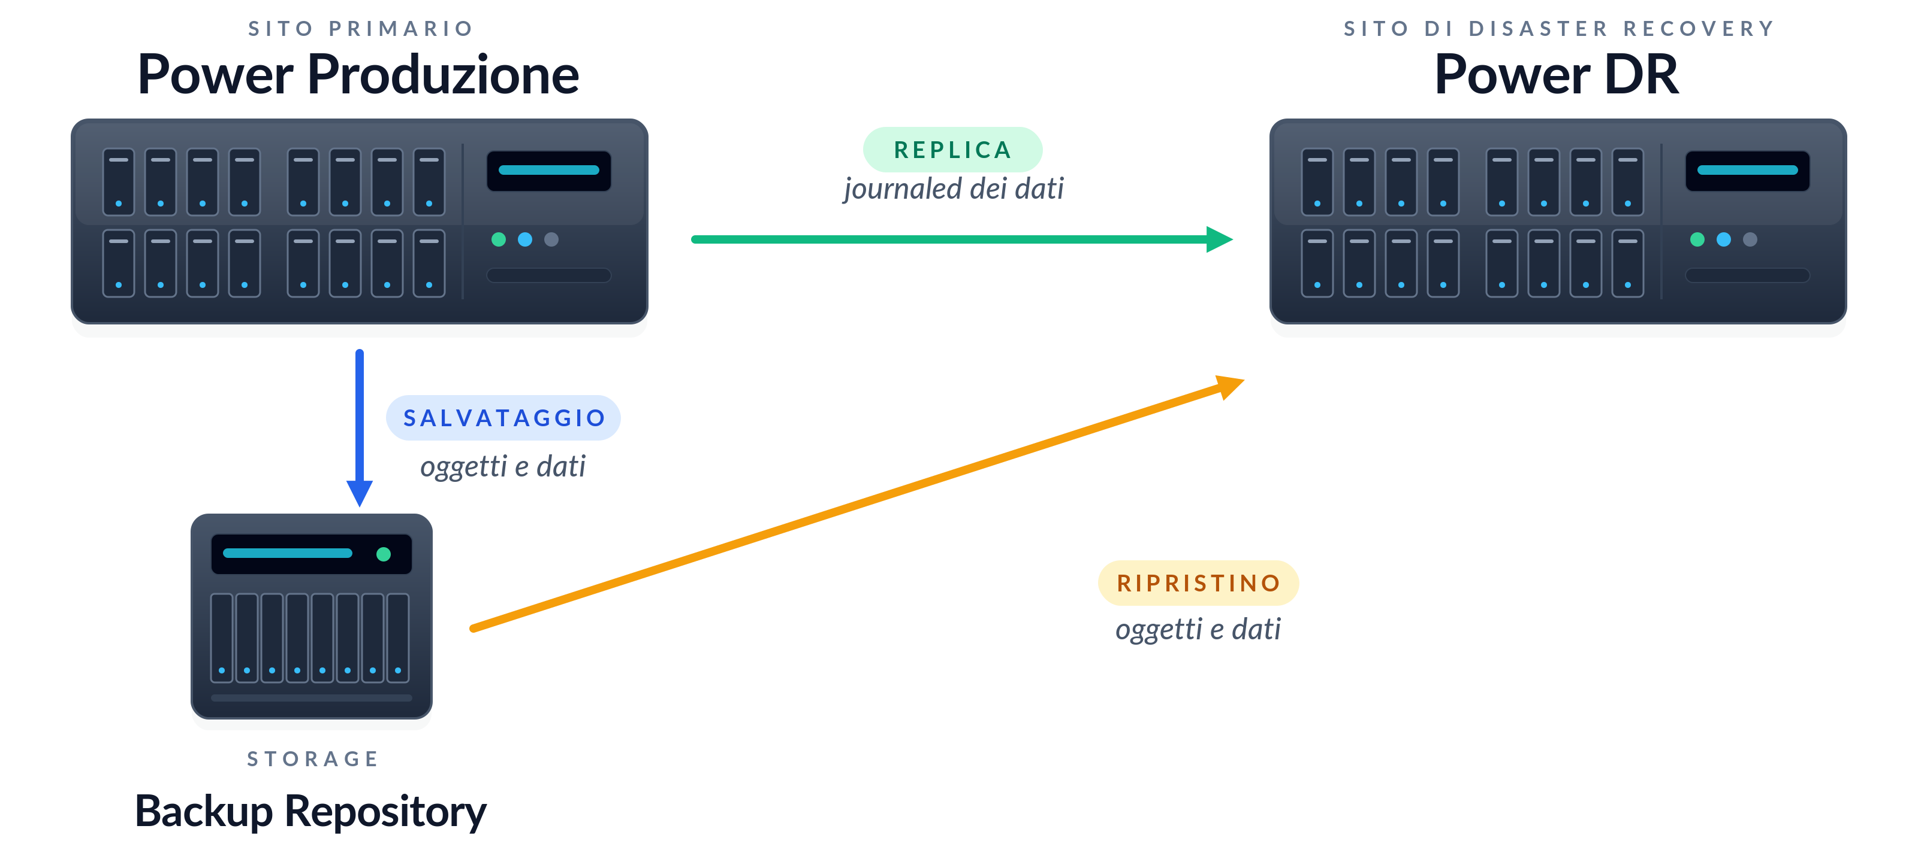

ll Servizio SMIDRI prevede:
- Procedura di ripristino automatico sul sistema IBM Power i di Disaster Recovery
- Controllo giornaliero dei ripristini
- Funzionalità di switch al sistema IBM Power i di Disaster Recovery
- Interventi correttivi in tutti i casi in cui sono necessari

Il Servizio SMIDRI:
- È un Servizio a canone annuo anticipato
- La copertura prevista è dal lunedì al venerdì (festività escluse), dalle 07:30 alle 19:00
- Richiede che i sistemi IBM Power abbiano il Sistema Operativo IBM i allo stesso livello
- È disponibile ad integrazione anche il Servizio SMISMP Smart Monitoring Power per entrambi i Power Primario e di DR, per controllo disponibilità sistemi e anomalie: Servizio Certificato ISO/IEC 27001 da Gennaio 2017

Si suggerisce di svolgere almeno 1 Test di Switch all’anno per verificare regolarmente le operazioni di ripartenza sul secondo sistema, con il coinvolgimento sia degli specialisti SMITech sia del capoprogetto Sanmarco Informatica.
DESCRIZIONE |  | Canone Annuale
SMIDRI (Disaster Recovery per IBM i) – Sistema Primario Classe {{CLASSE_POWER}}  Corrispettivo valido per entrambi i sistemi |  | {{SMIDRI_LISTINO}}
Totale servizio SMIDRI |  | {{SMIDRI_NETTO}}
Condizioni contrattuali e durata servizio | Il servizio ha durata minima di 12 mesi, con tacito rinnovo alla scadenza e validità ogni volta per i successivi 12 mesi. Nel caso non si intenda proseguire, il preavviso per la disdetta è di 3 mesi.
Fatturazione | Servizio ricorrente, con fatturazione anticipata in soluzione unica del canone annuale.  Il primo canone annuale verrà fatturato al momento dell’ordine del servizio.

SMISMP – SERVIZIO SMART MONITORING POWER
Sanmarco Informatica propone un servizio grazie al quale è possibile delegare parte della gestione del sistema IBM Power Systems con IBM i: SMISMP, Smart Monitoring IBM Power Systems.
Il servizio, erogato dal Security Operations Center (SOC) di Sanmarco Informatica e certificato ISO/IEC 27001 da Gennaio 2017, comprende il monitoraggio del sistema Power ed attività di gestione basate sulle attività descritte di seguito.

Salvataggio Dati
Gestione dei salvataggi, in modo da:
- Ottimizzare la procedura di salvataggio
- Eseguire la copia dei dati quotidiani su un repository esterno di vostra proprietà (repository FTP ad es NAS, con possibilità di farne copia aggiuntiva su supporto magnetico sempre di vostra proprietà), minimizzando la presenza di personale in azienda
- Eseguire il salvataggio completo di sistema su supporto magnetico di vostra proprietà in modalità batch (anche schedulata), in maniera completamente automatica e non presidiata, anche in questo caso minimizzando la presenza di personale in azienda
- Verificare in maniera semplice la correttezza dei salvataggi
- Il tutto facendo pienamente leva sulle possibilità messe a disposizione dal Sistema Power e da IBM i

Verranno segnalati nelle opportune modalità al referente interno del cliente - durante il periodo previsto di erogazione del servizio – eventuali problemi relativi al salvataggio dati.
Sanmarco Informatica procederà quindi alla loro risoluzione - informando preventivamente il referente interno del cliente - laddove sia in grado di intervenire autonomamente: in tutti gli altri casi, per i quali saranno necessarie anche attività del cliente e/o di terzi, queste saranno da concordare nel dettaglio a seconda dei casi.

Gestione Messaggi di errore e anomalie del Sistema
Per garantire il buon funzionamento del sistema Power con IBM i e minimizzare blocchi alle attività lavorative degli utenti, vengono intercettati i messaggi del sistema relativi ad hardware e software di base (ad eccezione di quelli relativi ad eventuali unità esterne al Power, come ad esempio storage) ed inviati via mail al SOC di Sanmarco Informatica per la presa in carico e per poterli gestire in tempo reale.
Nel caso il vostro sistema Power sia coperto da apposito servizio di manutenzione hardware contrattualizzato attraverso Sanmarco Informatica, si potrà anche procedere alla apertura della chiamata al fornitore del servizio di manutenzione.
Verranno segnalati nelle opportune modalità al referente interno del cliente - durante il periodo previsto di erogazione del servizio – eventuali problemi relativi ad hardware e software di base.
Sanmarco Informatica procederà quindi alla loro risoluzione - informando preventivamente il referente interno del cliente - laddove sia in grado di intervenire autonomamente: in tutti gli altri casi, per i quali saranno necessarie anche attività del cliente e/o di terzi, queste saranno da concordare nel dettaglio a seconda dei casi.

Analisi Spazio Disco
Con l’obiettivo di ottenere il massimo rendimento dal sistema Power sia in termini di velocità elaborativa che di ottimizzazione dello stesso spazio disco, i tecnici di Sanmarco Informatica svolgono analisi, controlli periodici ed eventuali interventi correttivi per ristabilire il normale utilizzo dello spazio disco.

Collegamento Sicuro per l’Assistenza
I tecnici del SOC di Sanmarco Informatica operano da remoto sul sistema nel massimo della sicurezza, tramite una “communication board” modulare che, nella configurazione di base, crea un filtro sulle connessioni del sistema in entrata e in uscita, realizzando un servizio di Virtual Private Network (VPN).

Il servizio prevede l’utilizzo, per l’intera sua durata, di prodotti Software appositamente sviluppati da parte di Sanmarco Informatica (SMIBK, SMIJC, SMIDM, SMISE e communication board se non già presente) che verranno installati e dovranno essere operativi sul sistema oggetto del servizio.
Tali software potranno essere utilizzati solo sull'unità centrale di elaborazione per la quale vengono forniti, e non potranno essere date in uso o consultazione a terzi.
Mensilmente vi verrà inviato un report sullo stato complessivo del servizio erogato.
L’attività è prevista dal lunedì al venerdì (festività escluse), dalle ore 07:30 alle ore 19:00.

Prerequisiti per l’erogazione del servizio:
- Connessione Internet (banda minima richiesta dal servizio 256kbps)
- Creazione delle necessarie utenze di sistema per accedere al sistema Power in modo da poter svolgere quanto sopraindicato
Individuazione di un referente interno per la definizione dei requisiti del servizio e tutto quanto relativo alla sua gestione
- Sistema Operativo IBM i V 5.4 o superiore, con occupazione disco non superiore al 65%
- Disponibilità di almeno un dispositivo (NAS o server FTP) per il salvataggio, dalla capacità sufficiente a memorizzare i dati relativi ad almeno 2 settimane di lavoro; per quanto riguarda l’utilizzo di Unità TAPE o RDX, è richiesto l’intervento di un operatore interno per la gestione dei supporti magnetici.
- Per elevare il livello di sicurezza, si raccomanda: utilizzo di sistema RAID sulla NAS o server FTP, utilizzo di un secondo dispositivo (NAS o server FTP, o supporto magnetico) per ridondare i dati salvati, posizionamento dei dispositivi per la memorizzazione dei dati e dei supporti magnetici con i dati salvati in sito differente da quello dove è presente il sistema Power.
Allegato 1 Servizio SMISMP

Modalità standard minime di copertura dei servizi

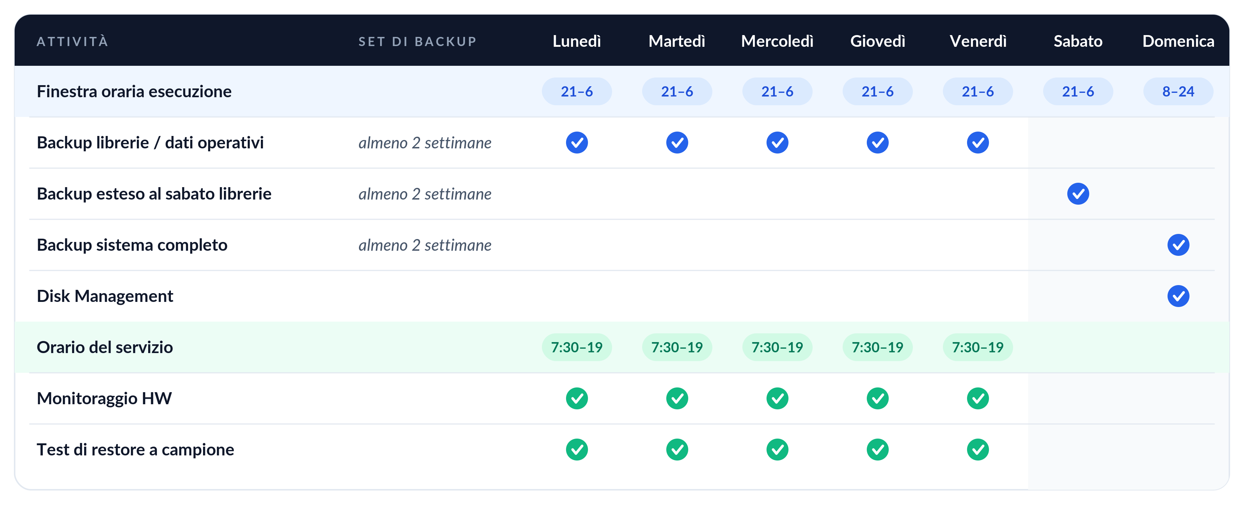

DESCRIZIONE |  | Canone Annuale
SMISMP (Smart Monitoring IBM Power Systems) – Sistema Primario Classe {{CLASSE_POWER}}  Corrispettivo valido per entrambi i sistemi |  | {{SMISMP-SMIDRI_LISTINO}}
Totale servizio SMISMP abbinato a servizio SMIDRI |  | {{SMISMP-SMIDRI_NETTO}}
Condizioni contrattuali e durata servizio | Il servizio ha durata minima di 12 mesi, con tacito rinnovo alla scadenza e validità ogni volta per i successivi 12 mesi. Nel caso non si intenda proseguire, il preavviso per la disdetta è di 3 mesi.
Fatturazione | Servizio ricorrente, con fatturazione anticipata in soluzione unica del canone annuale.  Il primo canone annuale verrà fatturato al momento dell’ordine del servizio.

Sviluppo del Progetto

Per il successo complessivo dell'avviamento del nuovo sistema informativo programmeremo una serie di servizi dei quali forniamo un dettaglio indicativo.

SMIDRI e SMISMP

DESCRIZIONE ATTIVITA’ | STIMA  GG
Installazione nuovo Power di Produzione, Configurazione e Migrazione dati da attuale sistema Power | 3
Installazione nuovo Power di Backup e attivazione di base o  Upgrade ed aggiornamenti Power di backup | 1,5
Attivazione Servizio SMIDRI | 2
Attivazione Servizio SMISMP sui 2 sistemi | 2

TOTALE IMPORTO STIMATO | 8,5 giorni pari a 68 ore | € x.000,00

Tariffa oraria | Al totale vanno aggiunti eventuali addebiti per costi chilometrici e di trasferta.
Note | Per i servizi a CONSUNTIVO vale esclusivamente la TARIFFA (altri dati sono solo indicativi).  Le tariffe, suddivise in relazione al livello professionale del personale coinvolto, e le tabelle per le spese di trasferta sono soggette ad adeguamento ISTAT ai sensi dell’art. 11.2 del contratto principale, salvo non sia diversamente pattuito.  Nel caso in cui si renda necessario un intervento nei giorni di sabato, domenica e festivi le tariffe applicate saranno raddoppiate.

Descrizione |  | Stima hh | Tariffa oraria | Importo
Installazione nuovo Power di Produzione, Configurazione e Migrazione dati da attuale sistema Power |  | 24
Installazione nuovo Power di Backup e attivazione di base  OPPURE SE RIUTILIZZANO IL VECCHIO POWER  Upgrade ed aggiornamenti Power di backup |  | 12
Attivazione Servizio SMIDRI |  | 16
Attivazione Servizio SMISMP sui 2 sistemi (* nel caso di sottoscrizione anche di questo servizio) |  | 16
Importo Totale Servizi Stimato |  | 68 | xx | € xx,00
Fatturazione | A consuntivo mensile
Note | Per i servizi a CONSUNTIVO vale esclusivamente la TARIFFA (altri dati sono solo indicativi)  Nel caso in cui siano richiesti interventi nei giorni di sabato, domenica e festivi, o al di fuori del normale orario di lavoro (che si ricorda essere dalle 08:30 alle 18:30), le tariffe applicate saranno il 50% in più di quelle sopraindicate.

MODALITA’ DI PAGAMENTO

DESCRIZIONE | FATTURAZIONE | PAGAMENTO
PIANO PAGAMENTO DI SERVIZIO RICORRENTE SMIDRI | Mese di installazione | • Il canone annuale verrà fatturato in una unica soluzione, con pagamento a 30 gg df fm  • Tale canone annuale verrà fatturato anticipatamente in una unica soluzione ogni anno, a fronte del servizio che verrà erogato nei 12 mesi successivi.
PIANO PAGAMENTO DI SERVIZIO RICORRENTE SMISMP | Mese di installazione | • Il canone annuale verrà fatturato in una unica soluzione, con pagamento a 30 gg df fm  • Tale canone annuale verrà fatturato anticipatamente in una unica soluzione ogni anno, a fronte del servizio che verrà erogato nei 12 mesi successivi.
SERVIZI | A consuntivo | Ri.Ba 30 gg dffm

